Министерство науки и высшего образования Российской Федерации

Федеральное государственное автономное учреждение высшего образования

«Пермский национальный исследовательский политехнический университет»

ПНИПУ

**Лабораторная работа**

**«Поиски»**

Выполнила:

студентка группы РИС-23-3б

Шуракова Анастасия Андреевна

Проверила:

доцент кафедры ИТАС

О.А. Полякова

2024 г.

**Постановка задачи:**

Произвести поиск элемента по ключу методом:

1. Линейного поиска
2. Бинарного поиска
3. Интерполяционного поиска
4. Поиска подстроки в строке

**Анализ задачи:**

1. Линейный поиск

* Последовательный перебор каждого элемента массива в цикле
* Сравнение каждого элемента с ключом поиска
* В зависимости от цели – закончить поиск с помощью флажка или продолжить поиск для нахождения аналогичных элементов

1. Бинарный поиск

* Находим границы множества
* Находим середину множества
* Сравниваем ключ с серединным элементом:
* Если искомое значение элемента меньше серединного, то продолжается поиск в левой части множества
* Если искомое значение элемента больше серединного, то продолжается поиск в правой части множества

1. Интерполяционный поиск

* Вместо сравнения каждого элемента с искомым, как при линейном поиске, данный алгоритм производит предсказание местонахождения элемента: поиск происходит подобно двоичному поиску, но вместо деления области поиска на две части, интерполяционный поиск производит оценку новой области поиска по расстоянию между ключом и текущим значением элемента.
* 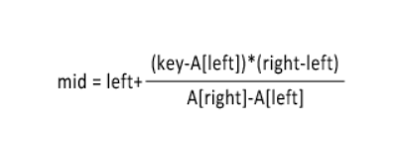
* Здесь mid – номер элемента, с которым сравнивается значение ключа, key – ключ (искомый элемент), A – массив упорядоченных элементов, left и right – номера крайних элементов области поиска. Важно отметить, операция деления в формуле строго целочисленная, т. е. дробная часть, какая бы она ни была, отбрасывается.

1. Поиск подстроки в строке

* Работа производится со строковым типом данных
* Самый простой алгоритм поиска для строк – каждый элемент подстроки посимвольно сравнивается с каждым элементом строки

**Блок-схема с вписанным кодом (Линейный поиск):**

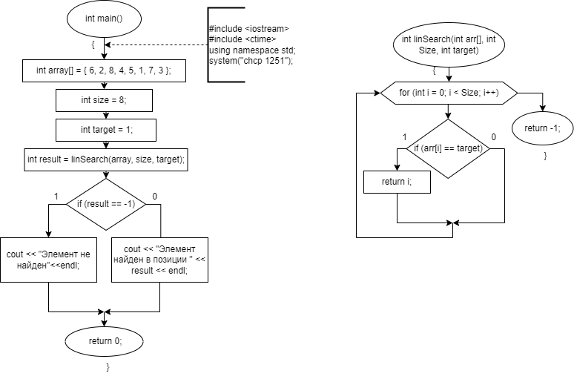

**Скриншот кода (Линейный поиск):**

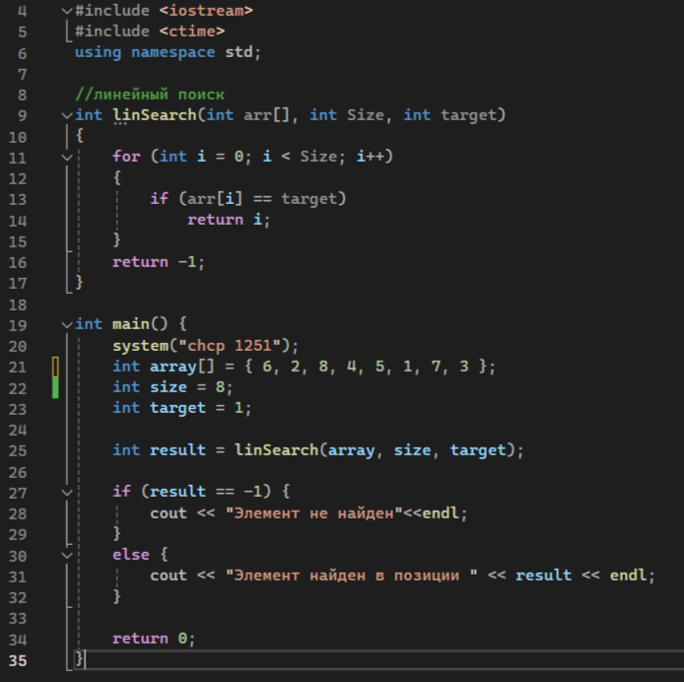

**Скриншот работы программы (Линейный поиск):**

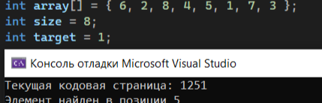

**Блок-схема с вписанным кодом (Бинарный поиск):**

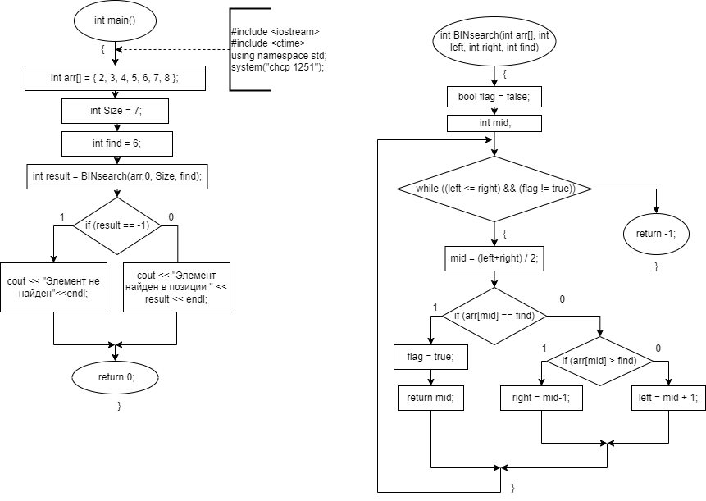

**Скриншот кода (Бинарный поиск):**

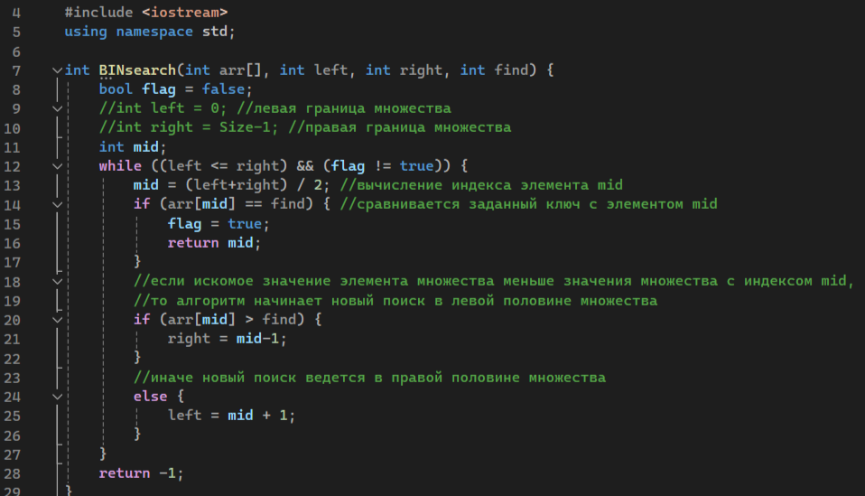

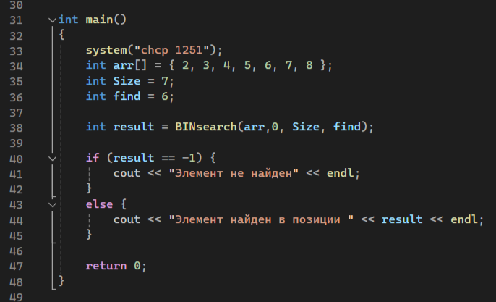

**Скриншот работы программы (Бинарный поиск):**

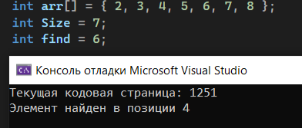

**Блок-схема с вписанным кодом (Интерполяционный поиск):**

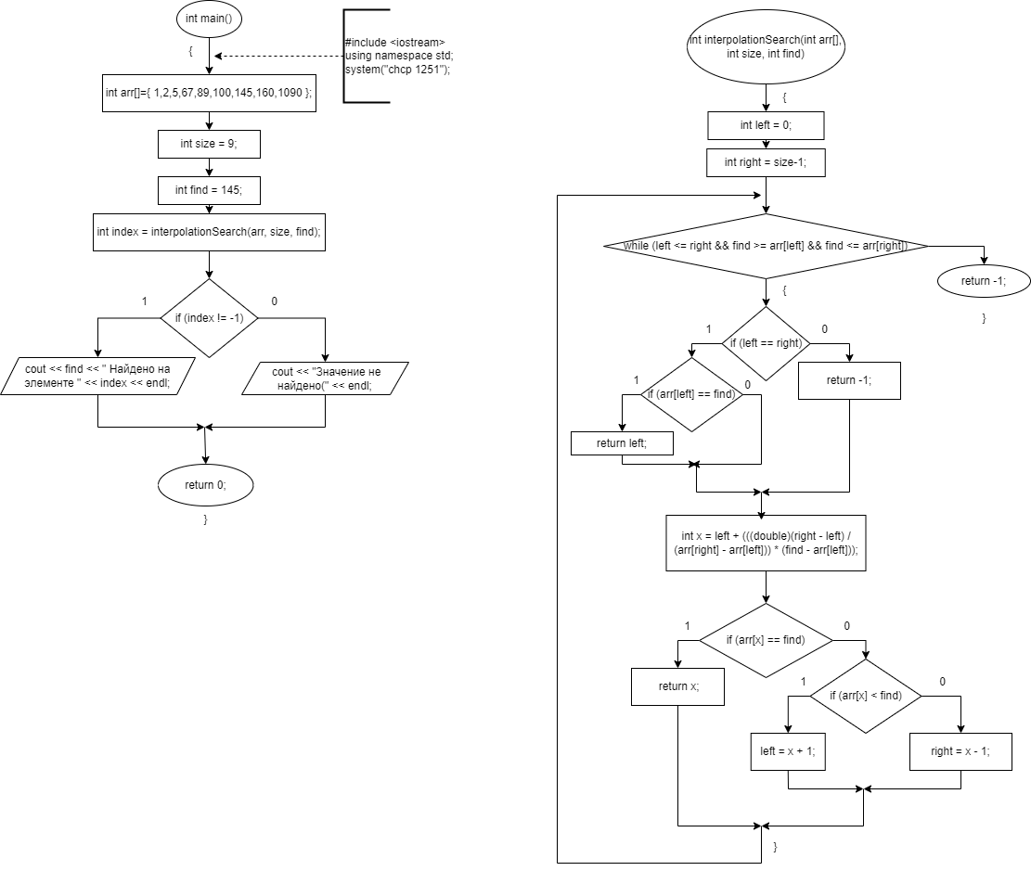



**Скриншот кода (Интерполяционный поиск):**

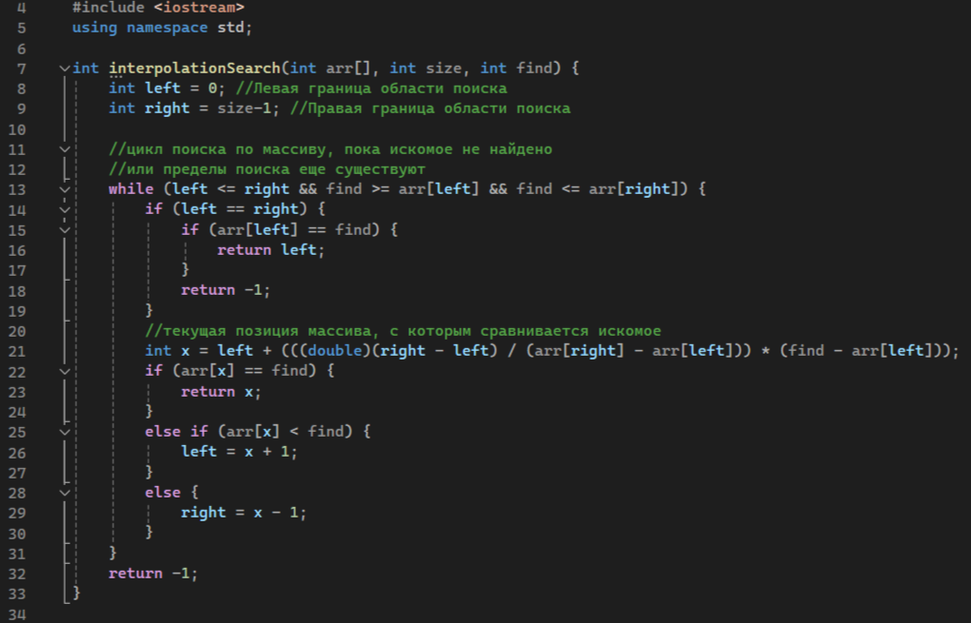

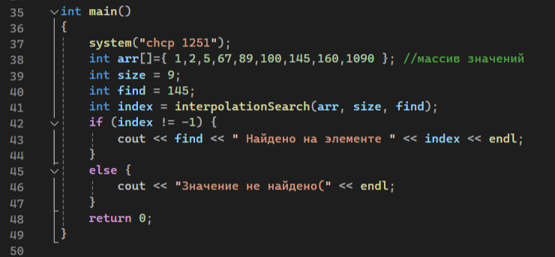

**Скриншот работы программы (Интерполяционный поиск):**

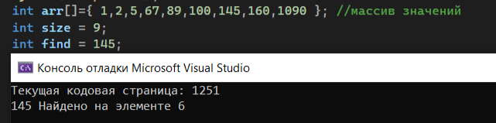

**Блок-схема с вписанным кодом (Поиск подстроки в строке):**

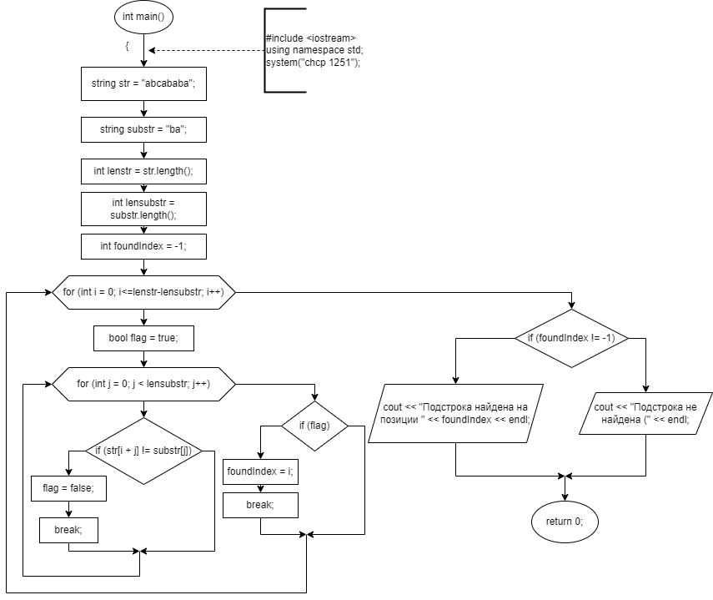

**Скриншот кода (Поиск подстроки в строке):**

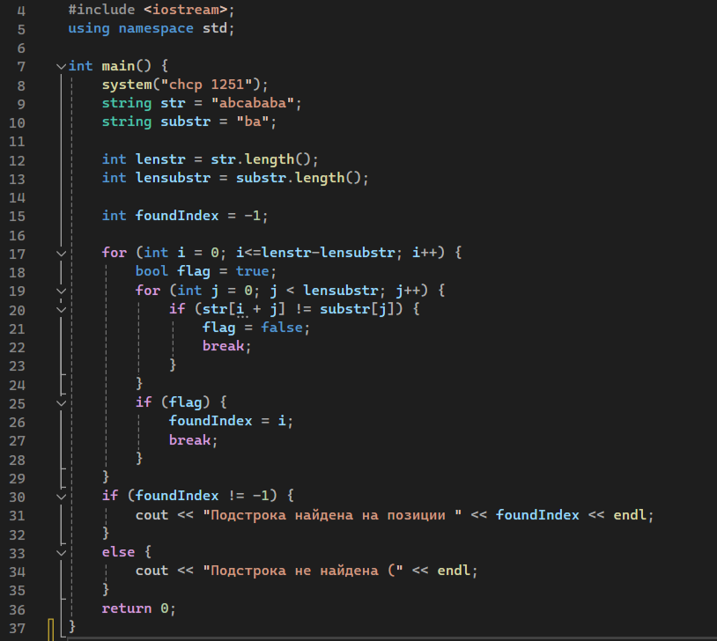

**Скриншот работы программы (Поиск подстроки в строке):**

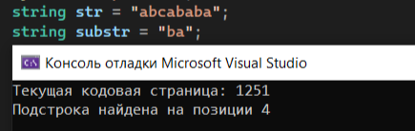

**Ссылка на Git:**

https://github.com/Ananasic07/labs_2sem/tree/main/поиски/бинарный%20поиск